**Gestion de l’eau en agriculture**

**11 % de l’eau est prélevée pour des usages agricoles en France**

**Voici le point sur l’utilisation de l’eau en France par le secteur agricole et plus particulièrement pour l’irrigation.**

En France, 38 % des surfaces irriguées sont du maïs en 2020. Une part en baisse par rapport à 2010.

**92 % des prélèvements agricoles liés à l'irrigation**

Le secteur agricole représentait, en 2020, 11 % des **prélèvements d’eau douce** en France (3,4 milliards de m3 sur les 30,4 milliards), derrière le refroidissement des centrales de production d’électricité (45 %), la production d’eau potable (19 %) et l’alimentation des canaux de navigation, note le Commissariat général au développement durable dans [une note publiée en février 2024.](https://www.statistiques.developpement-durable.gouv.fr/media/7165/download?inline)

Ces prélèvements agricoles servent presque exclusivement **à l’irrigation** (92 %) devant l’abreuvement du bétail (6 %) et le nettoyage des bâtiments ou du matériel (2 %). Ils sont effectués pour 60 % dans les eaux de surface et pour 40 % dans les eaux souterraines.

**11 % de la SAU est irrigable et 6,8 % a été irriguée en 2020**

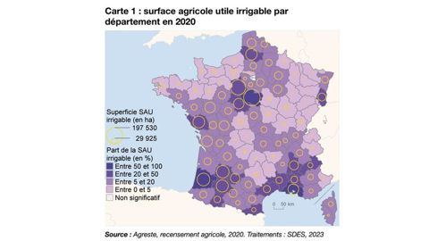

*Surface agricole utile irrigable par département en 2020. (© Source : Agreste, recensement agricole, 2020)*

2,8 millions d’hectares (11 % de la SAU) sont irrigables en France en 2020 (+ 23 % par apport à 2010), c’est-à-dire qu’ils disposent d’un moyen d’irrigation. Géographiquement, ce sont les régions du Sud-ouest, du Sud-est, le Centre et l’Alsace qui ont le plus de surfaces irrigables : « 15 départements concentrent plus de la moitié de la surface irrigable de France métropolitaine.

Cinq d’entre eux ont plus de 100 000 ha de **surfaces agricoles irrigables** : le Loiret (197 500 ha), l’Eure-et-Loir (158 700 ha), les Landes (114 800 ha), le Lot-et-Garonne (111 400 ha) et le Gers (101 300 ha). »

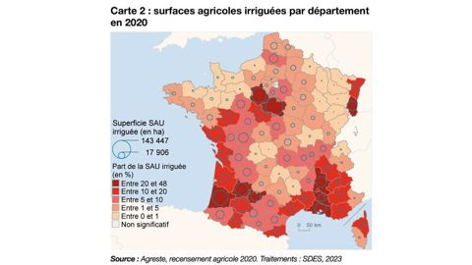

Surfaces agricoles irriguées par département en 2020. (© Source : Agreste, recensement agricole 2020).

Sur les 2,8 millions d’hectares irrigables, **64 % ont été au moins une fois irrigués en 2020**, ce qui représente 1,8 million d’hectares et 6,8 % de la SAU française. 11 départements ont irrigué au moins 20 % de leur SAU en 2020 dont  3 plus de 40 % (Les Landes, les Bouches-du-Rhône et le Loiret).

 « Alors que l’évolution des surfaces irrigables rend compte des investissements des exploitations pour sécuriser les cultures par un accès à l’irrigation, celle des surfaces irriguées apparaît davantage liée au contexte de chaque campagne (cultures, climat) », explique le Commissariat général au développement durable.

« En 2020, les prélèvements pour l’irrigation sont supérieurs de 13 % à ceux observés en 2010 », selon la note. En une décennie, les surfaces irriguées totales ont progressé de 15 % mais la quantité moyenne d’eau prélevée par hectare irrigué a diminué de 1 %, montrant une meilleure utilisation de l'eau.

L’irrigation par aspersion représente 87 % des surfaces irrigables en France en 2020 (2 473 000 ha), devant l’irrigation par micro-irrigation (8 % des surfaces soit 241 000 ha, surtout utilisée en arboriculture et maraîchage) et l’irrigation par gravité (5 % soit 129 000 ha, essentiellement en zone de montagne).

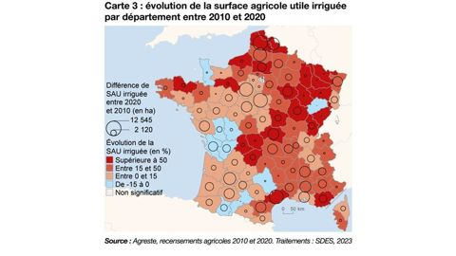

Evolution de la surface agricole utile irriguée par département entre 2010 et 2020. (© Source : Agreste, recensements agricoles 2010 et 2020. Traitements : SDES, 2023)

Entre 2010 et 2020, le nord, l’est et le centre de la France métropolitaine ont connu la plus forte augmentation des surfaces irriguées, en lien notamment avec l'évolution des conditions météorologiques : des étés plus chauds et secs.

18 % des surfaces en grandes cultures sont irrigables

L’augmentation des surfaces irrigables entre 2010 et 2020 est plus forte dans les exploitations maraîchères-horticoles (+ 10 points pour atteindre 50 % de leur surface qui est irrigable), et les exploitations fruitières (+ 7 points). Dans les exploitations spécialisées en grandes cultures, 18 % des surfaces totales sont irrigables (+ 18 % par rapport à 2010), ce qui représente 1,6 million d’hectares.

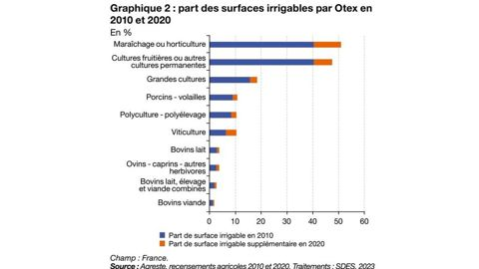

Part des surfaces irrigables par Otex en 2010 et 2020 (© Agreste, recensements agricoles 2010 et 2020.)

**38 % des surfaces irriguées sont du maïs en 2020**

« En 2020, le maïs est la culture qui représente la surface irriguée la plus importante en France : 590 000 ha de maïs grain et maïs semence et 94 000 ha de maïs fourrage et ensilage, soit 38 % des surfaces irriguées. » L’irrigation du maïs grain permet une hausse de rendement d’environ 29 % en moyenne par rapport à un maïs grain non irrigué.

Mais la part de cette culture dans le total des surfaces irriguées est en baisse de 12 % entre 2010 et 2020 en raison de la hausse des surfaces irriguées en soja et tournesol.

Le blé représente 12 % des surfaces irriguées, les légumes frais, fraises et melon 9 %.

**Article de Terre-Net diffusé le 27 mars 2024**